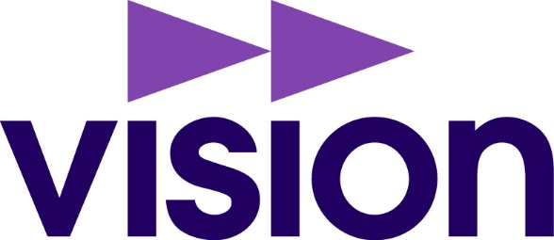
Västra Götalandsregionen 2020-09-30

Verksamhetsplan 2021 Vision avdelning 282

Denna verksamhetsplan bygger på Visions mål och hjärtefrågor.
Under 2021 fokuserar vi på:

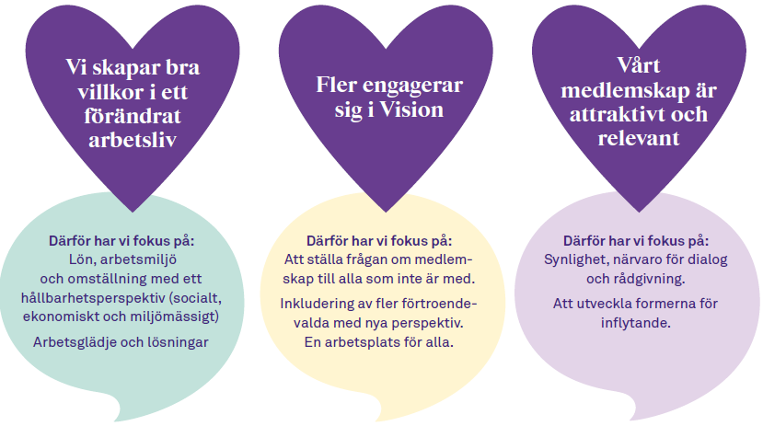

Vad: Medlemskompetens | Vad: Synlighet | Vad: Medlemsförmåner
Hur:  Avdelningsstyrelsen ansvarar för grundläggande kompetensförsörjning | Hur:  Opinion  Aktiviteter  Vår profil*  Hemsida | Hur:  Digitala medlemsförmåner  Stipendier
Vad: Ombudskompetens | Vad: Ställa frågan | Vad: Ett kunnigt stöd i arbetslivet
Hur:  Avdelningsstyrelsen ansvarar för grundläggande kompetensförsörjning | Hur:  Ställ frågan | Hur:  Vi ska ha tillräcklig kompetens och resurser att möta arbetsgivaren
Vad: Styrelsekompetens | Vad: Goda exempel
Hur:  Avdelningsstyrelsen ansvarar för grundläggande kompetensförsörjning | Hur:  Dela med sig av goda exempel, sprida framgångar
Vad: Lön | Vad: Fånga upp nya
Hur:  Lönekartläggningar och  Löneavstämning, statistik mm  Årlig uppföljning via sektioner som sammanställs gemensamt på avdelningsnivå  Regionala förhandlingar  Löneprocessen  Lönekriterier  - Utbilda medlemmar  - Utbilda ombud  Ta fram lönestrategi | Hur: Nätverk  Avdelningsstyrelsen kommer under 2021 starta ett ”forum för nya” med fokus på framtidens avdelning och framtidens arbetsliv.
Vad: Arbetsmiljö (fysisk och psykosocial)
Hur:
Ett löpande lokalt arbete
En årlig uppföljning via sektioner som sammanställs gemensamt på avdelningsnivå.

Vi skapar bra villkor i ett förändrat arbetsliv
- Skyddsombuden ska ges den kunskap och trygghet som krävs för uppdraget
  - Mätbart: Antal utbildningar, antal utbildade
- Stötta våra ombud i arbetet kring organisatorisk och social arbetsmiljö
- Löneförhandlare erbjuds kompetenshöjning i löneprocessen
  - Mätbart: Antal temadagar, antal deltagare
- Arbeta för att höja BAS-värdering för yrkeshögskoleutbildade
- Arbeta för semesterväxling
- Arbeta fram en bra modell för att ta tillvara på gemensam lönestatistik och arbetsmiljöstatistik för att bli en starkare förhandlingspart
  - Mätbart: Internt gemensamt statistikarbete för att ta fram en totalbild över hur löneprocessen slår för våra yrkesgrupper, gällande jämställda löner, löneökning samt övergripande arbetsmiljö för medlemmarna

Fler engagerar sig i Vision
- Avdelningsstyrelsen kommer under 2021 starta ett ”forum för nya” med fokus på framtidens avdelning och framtidens arbetsliv.
- Opinionsarbetet fortsätter med syfte att sätta Vision på kartan
  - Antal publicerade artiklar i media
- Vi arbetar vidare med minst en större regiongemensam aktivitet årligen
- Vår profil, vi ser över möjligheten till att tydliggöra vår grafiska profil i olika sammanhang så att vi visar en enhetlig bild av Vision
- Hemsidan ska vara väl uppdaterad och innehålla relevant information

Vårt medlemskap är attraktivt och relevant
- Avdelningsstyrelsen ser över möjligheter till ”digitala” medlemsförmåner
- Stipendier, 2 stipendier inrättas under 2021
- Vi ska ha tillräcklig kompetens och resurser att möta arbetsgivare

Avdelningsstyrelsen ska även fortsätta arbetet med:
- att arbeta för en vi-känsla i avdelningen
- effektivare arbetsformer
- att årligen genomföra en till två gemensamma medlemsaktiviteter

Inom övriga verksamhetsområden gäller följande mål:

Rekrytering
Avdelningen ska under 2021 rekrytera 700 nya medlemmar
Avdelningsstyrelsens huvudsakliga inriktning för rekryteringsarbetet är opinionsbildning och synlighet.

Förbundsmål
Visions övergripande mål ska behandlas och beredas i avdelningsstyrelsen för vidare arbete i sektionerna
Intresseförhandlingar ska vara en naturlig del i avdelningens verksamhet

Avdelningsstyrelsen för Vision avdelning 282

